Zapoznanie się z funkcjami kalkulatorów naukowych

* **Kalkulator w systemie windows 10**

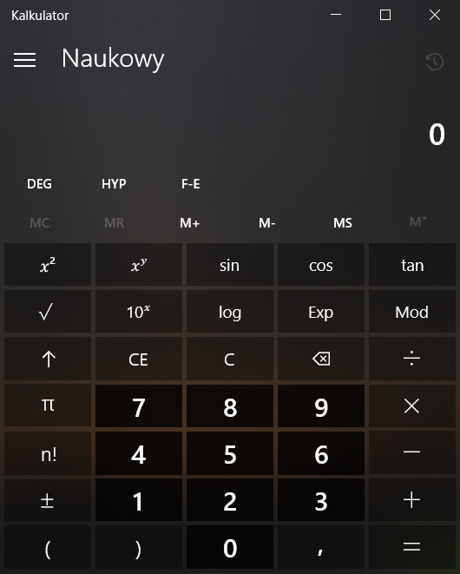

Funkcje:

* $x^{2}$ zmienna do kwadratu
* $x^{y}$ zmienna do dowolnej potęgi
$sin$

$cos$

$tan$

* pierwiastek kwadratowy
* $10^{x}$ dziesięć do dowolnej potęgi
$log$

$exp$

$mod$

* funkcje odwrotne do $sin, cos, tan$
* $x^{3}$ zmienna do sześcianu
* $\sqrt[y]{x}$ pierwiastek dowolnego stopnia z zmiennej
$\frac{1}{x}$

$e^{x}$

$ln$

* dms - degree | minute | second (zamiana)
* degree (stopnie)
* C - restart całkowity
* CE - zerowanie ostatniej wpisanej liczby
* usunięcie danej cyfry z wpisanej liczby
* $÷$ dzielenie
* $π$ określenie tej liczby
* $*$ mnożenie
* $n!$ silnia
* $+/-$ odejmowanie i dodawanie
* zmiana znaku wprowadzonej liczby
* nawiasy
* przecinek
* $=$ znak równości
* klawiatura numeryczna
* funkcje hiperboliczne $(sinh, cosh, th)$
* wyświetlanie historii
* wbudowana pamięć
* możliwość zapisu naukowego danej liczby $(5,98673e+4)$
* możliwość używania stopni i radianów
* **Kalkulator google**

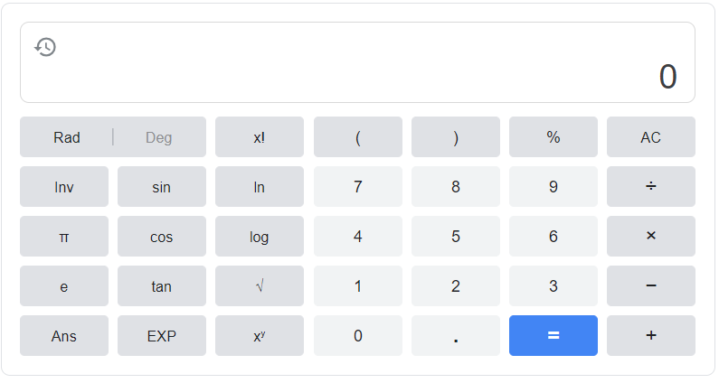

Inne funkcje w porównaniu do kalkulatora z systemu windows 10:

* brak wprowadzenia nowych funkcji

Wpisująć hasło kalkulator do google w pozostałej kolejności występują jedynie kalkulatory, które są sprecyzowane w 1 dziedzinie.

Można rozpatrzyć również 1 z najbardziej sprecyzowanych i wyspecjalizowanych kalkulatorów jakim jest: <https://www.wolframalpha.com/>

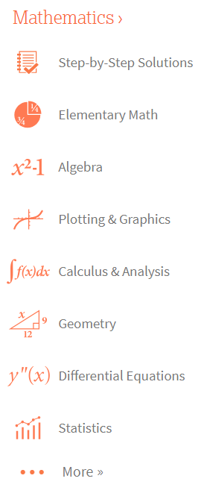

Do jego funkcji, które wykraczają poza materiał z kalkulatora w systemie windows 10 należą:

* możliwość pokazania rozwiązania krok po kroku
* możliwość rysowania wykresów (podawanie minimów, maksimów, miejsc zerowych i tym podobnych)
* możliwość liczenia granic
* możliwość obliczania całek nieoznaczonych oraz oznaczonych
* możliwość obliczania pochodnych funkcji
* dodawanie, mnożenie, obliczanie wyznacznika macierzy i wszelkie inne działania
* wszelkie działania na liczbach zespolonych
* rozwiązywanie równań trygonometrycznych i wielu innych
* możliwość obliczenia Symbolu Newtona